Лабораторная работа

по дисциплине:

«Методы и устройства цифровой обработки информации»

Выполнили: Лаврешкин

Яцеев

Группа: РО-403Б

Проверил: Пронин А. С.

**Этапы выолнения лабораторной работы:**

1. Спроектировать цифровой фильтр с заданными характеристиками
2. Построить АЧХ цифрового фильтра.
3. Выбрать структуру цифрового фильтра, его параметры и оценить влияние ошибок округления коэффициентов.
4. Сделать выводы по работе.

**Вариант задания**

|  |  |  |  |  |
| --- | --- | --- | --- | --- |
| № варианта | Граница полосы пропускания, кГц | Граница полосы затухания, кГц | Уровень ослабления в полосе затухания, дб | Примечание |
| 7 | 0,92 | 1,9 | 21 |  |

Следовательно, порядок фильтра n = 3

**Передаточная функция аналогового фильтра**

Используя билинейное преобразование, получим передаточную функцию цифрового фильтра

где

**Передаточная функция цифрового фильтра**

При

**Реализация цифрового фильтра в Micro-Cap**

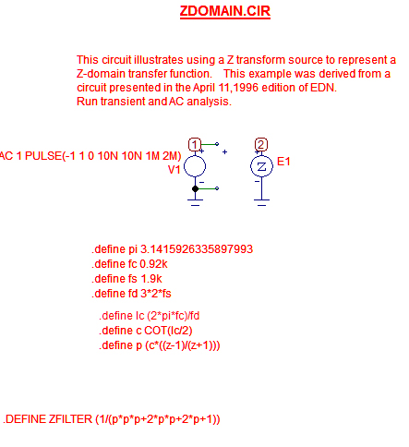

**Амплитудно-частотная характеристика**

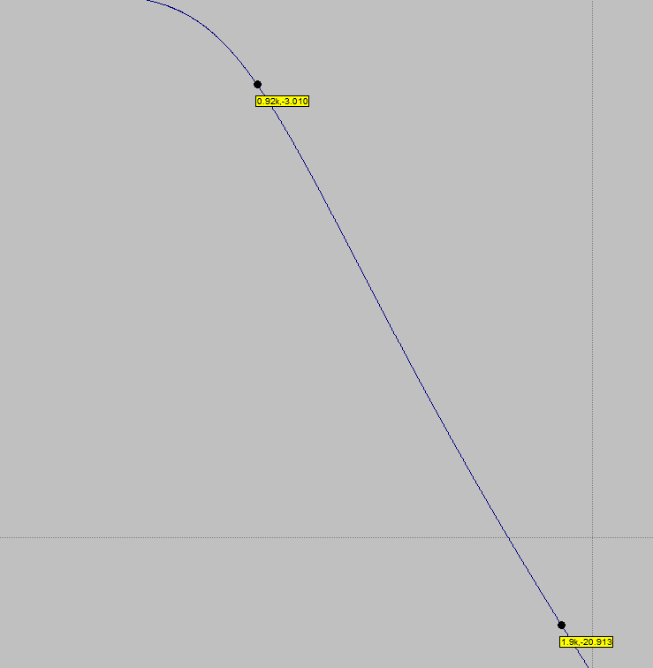

Для представления фильтра в канонической форме, необходимо выделить коэффициенты, путём преобразования передаточной функции к виду:

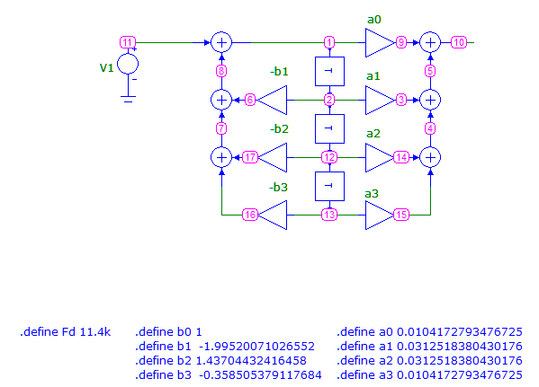

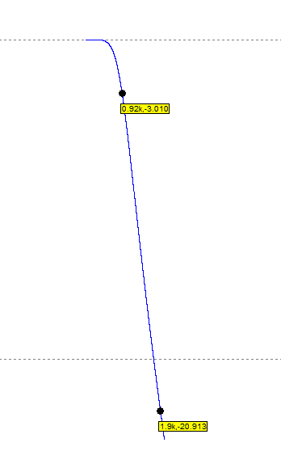

Подсчёт разрядной сетки

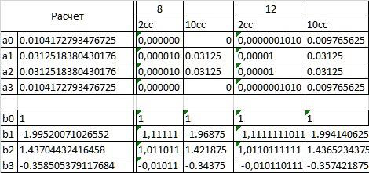

|  |  |
| --- | --- |
| АЧХ при 8-ми разрядных регистрах. | АЧХ при 12-ти разрядных регистрах. |

Необходимо, чтобы фильтр удовлетворял следующим условиям:

1. На границах области пропускания (0,92 кГц) АЧХ должна отличаться от нормального значения (-3 дб для фильтра Баттерворта) не более чем на 0,1 дб;
2. На границах области затухания (1,9 кГц) АЧХ должна быть не более заданного значения (-21 дБ)

**Вывод:** Спроектирован цифрой фильтр низких частот, в качестве аналогового прототипа которого был использован фильтр Баттерворта 3-го порядка. Моделирование АЧХ показало, что 8-ми разрядной сетки для хранения коэффициентов недостаточно, т.к. ослабление на границе полосы пропускания не соответствовало заданным условиям. Увеличение разрядной сетки до 12 разрядов снизило погрешность и позволило уложиться в условия задачи.